БҮРЭНТОГТОХ СУМЫН ИТХ-ЫН ДЭРГЭДЭХ
ГХУСАЗСЗ-ИЙН ТАЙЛАН

Бүрэнтогтох сумын ИТХ-ын дэргэдэх ГХУСАЗСЗ-ийн 2016 оны 01 дүгээр сарын 18-ны өдрийн хурлаар сумын ГХУСАЗСЗ-ийн бүрэлдэхүүнийг шинэчлэн баталж, гишүүдийн ажил үүргийн хуваарийг тогтоож, 3 зөвлөлтэйгээр үйл ажиллагаа явуулахаар шийдвэрлэлээ. Үүнд:
- Хууль сурталчлах, мэдээлэл хүргэх зөвлөл
- Нийгмийн гэгээрлийн ажил эрхлэн зөвлөл
- Хяналт шалгалт, зөвлөн туслах ажил эрхлэх зөвлөл

Тухайн хурлаар сумын ИТХ-ын дэргэдэх ГХУСАЗСЗ-өөс 2016 онд хийж хэрэгжүүлэх ажлын төлөвлөгөөг 7 зорилтын хүрээнд 53 ажил, арга хэмжээг зохион байгуулахаар хэлэлцэж баталлаа.
Мөн баг, байгууллагуудын дэргэдэх ГХУСАЗЗ-үүдийг багийн ИНХ-ын тогтоол, байгууллагын дарга нарын тушаалаар албажуулан байгуулж, тус бүрдээ жилдээ зохион байгуулах ажлын төлөвлөгөөтэй ажиллаж байна.
Хууль сурталчлах, мэдээлэл хүргэх зөвлөлийн хийсэн ажил:
Сумын ИТХ-ын дэргэдэх ГХУСАЗСЗ-өөс 2016 оны 1-3 дугаар сард олон нийтийг хамарсан арга хэмжээний үеэр 4 удаа хууль сурталчлах ажил зохион байгуулж 300 гаруй тараах материал, брошур тарааж, давхардсан тоогоор 400 гаруй иргэдэд мэдээлэл хүргэх ажлыг зохион байгууллаа.
Мөн Иргэдийн хуулийн мэдлэгийг дээшлүүлэхийн тулд “Архидан согтуурахтай тэмцэх тухай”, “Тамхины хяналтын тухай хууль “, “Гэмт хэргээс урьдчилан сэргийлэх тухай” хуулиудаас иргэдийн зайлшгүй мэдэж байх зүйл, заалтыг оруулсан гарын авлага материал тарааж, тараагдсан сурталчилгааны материалаар асуулга зохиож, “АХА” тэмцээн зохион явуулахад иргэд өөрсдийн эрх, үүргийн талаархи тодорхой ойлголттой болсон нь ажиглагдаж байлаа.
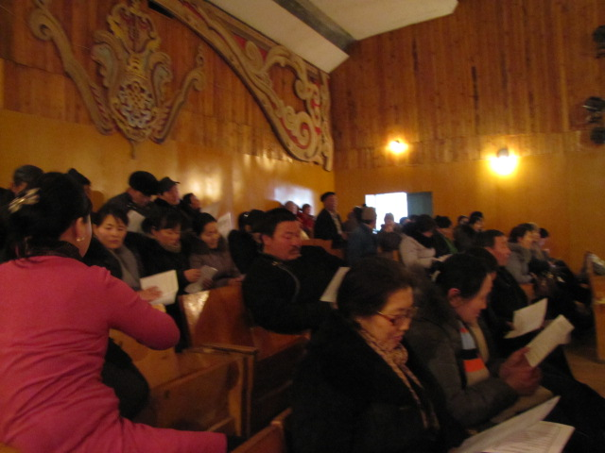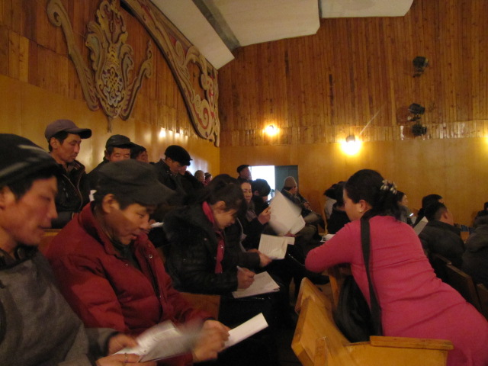

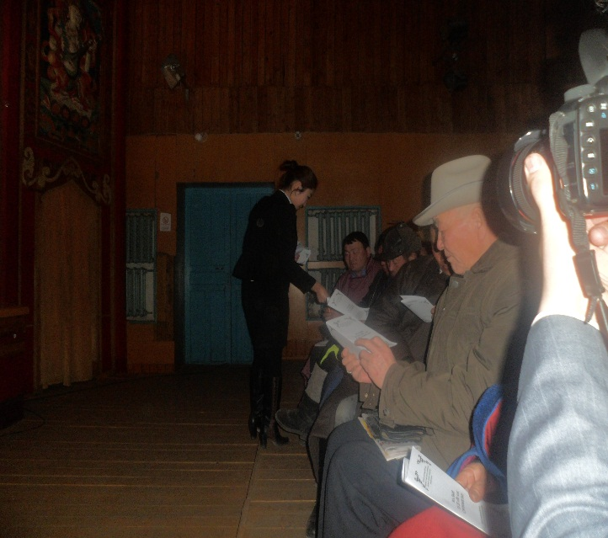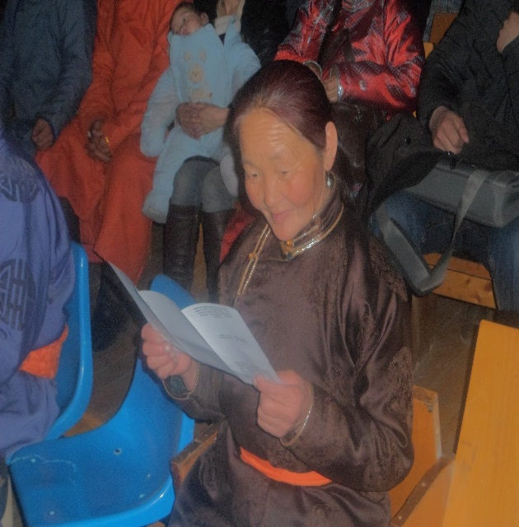

2. Хүүхэд,залуучууд гэр бүлд архи тамхины хор уршигаас урьдчилан сэргийлэх, эрүүл мэндийн зөвлөгөө, сургалт сурталчилгаа нөлөөллийн болон зөв мэдээ мэдээллийг түгээх, зөв хандлага дадал хэвшлийг гэр бүл хүүхэд залууст олгох зорилгоор хүүхэд залуучуудын дунд “Бид хорт зуршлийн эсрэг хамтдаа аяныг 2016 оны 02 дугаар сарын 22-ноос 2016 оны 03 дугаар сарын 22-ны хооронд зохион байгууллаа.
Аяны хүрээнд дараах ажлуудыг хийхээр төлөвлөн хэрэгжүүлж ажилласан болно. Үүнд: “Хүүхэд бидний дуу хоолой” дэвжээ тэмцээн, гар зураг, эссэ бичлэгийн уралдааныг амжилттай зохион байгууллаа.
Хүүхдүүд эцэг эхтыэгээ хамтран гудамж, хороололын иргэдэд Хүүхдийн эрхийн тухай хууль, Тамхины хяналтын тухай хууль, Архидан согтууруулах тухай хуулиудыг сурталчилж, дэвжээ тэмцээнд оролцов.
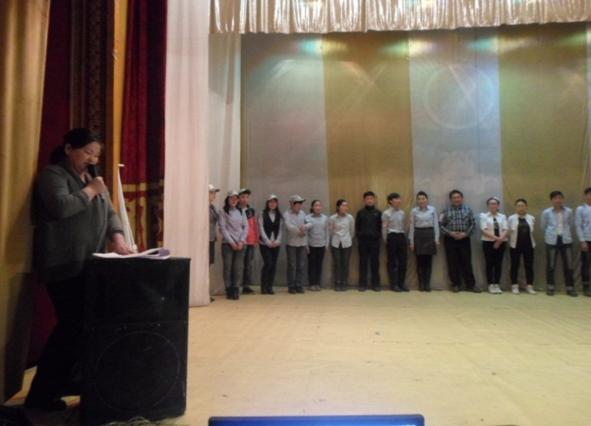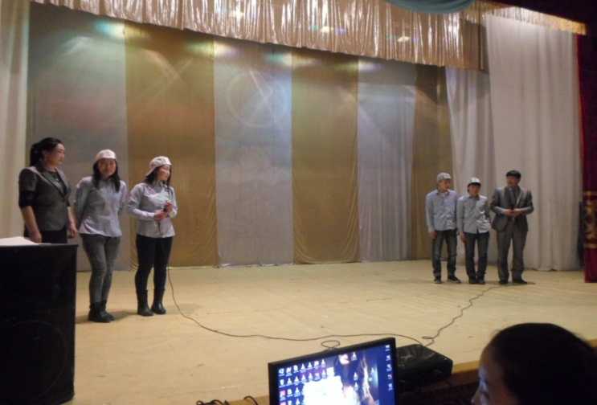
\Дэвжээ тэмцээний үйл ажиллагаа:\

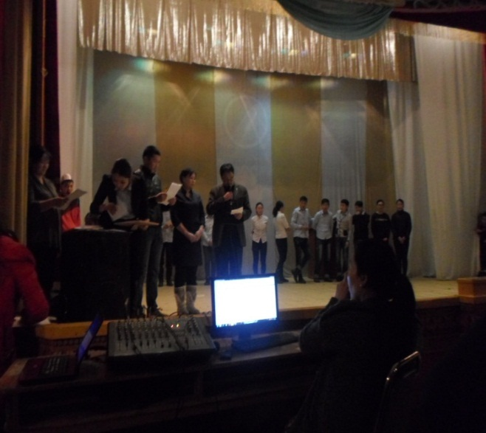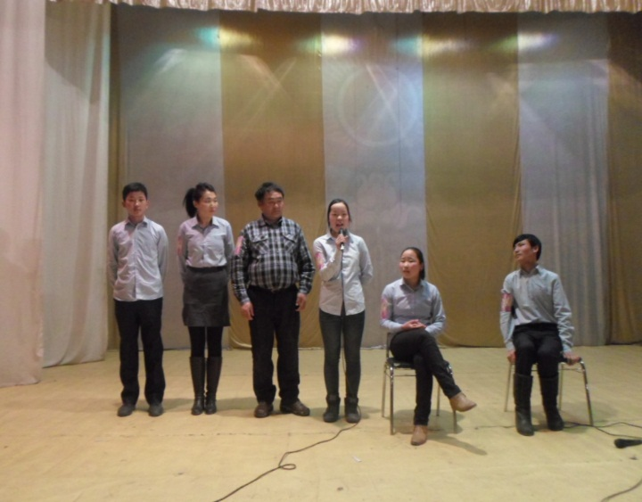
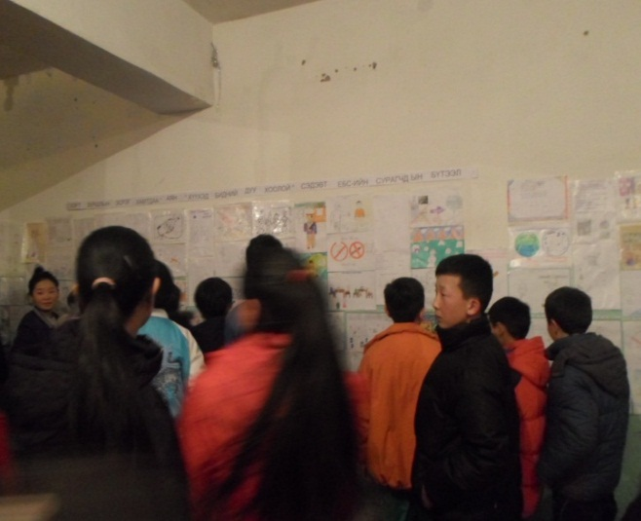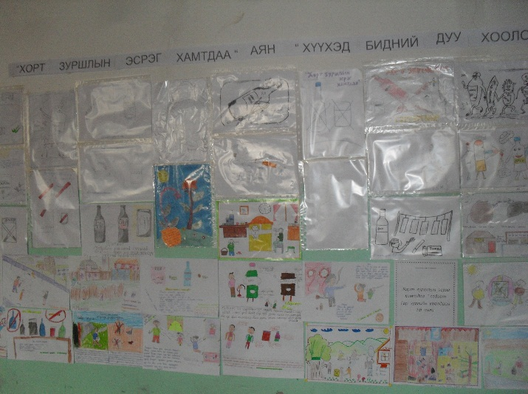
\Гар зураг, Эссэ бичлэгийн уралдаан:\

3.Аймгийн ИТХ-ын дэргэдэх ГХУСАЗСЗ-өөс сумын ЕБС-ийн сурагчдад гэмт хэрэг зөрчлөөс урьдчилан сэргийлэх, зөв дадал төлөвшүүлэх, өсвөр насны охид, хөвгүүдийн нөхөн үржихүйн эрүүл мэндийн боловсролын талаар мэдээлэл өгч, сургалт зохион байгууллаа.
Мөн аймгийн ИТХ-ын дэргэдэх ГХУСАЗСЗ-ийн нарийн бичгийн дарга Т.Ууганбаяр “Хүүхдийн эрхийн зөрчилгүй анги” хамт олон болох нь сэдвээр сургалт хийж, ЕБС-ийн ахлах ангийн сурагчдын санал бодлыг сонсож ажиллаа.
Аймгийн ахмадын хорооны эмч Н.Тогоо, Нарлаг цэцэрлэгийн эмч Б.Одгэрэл нар ахлах ангийн охид хөвгүүдэд нөхөн үржихүйн эрүүл мэнд сэдвээр сургалт зохион байгууллаа. Эдгээр сургалтуудад 130 гаруй сурагчид хамрагдлаа.

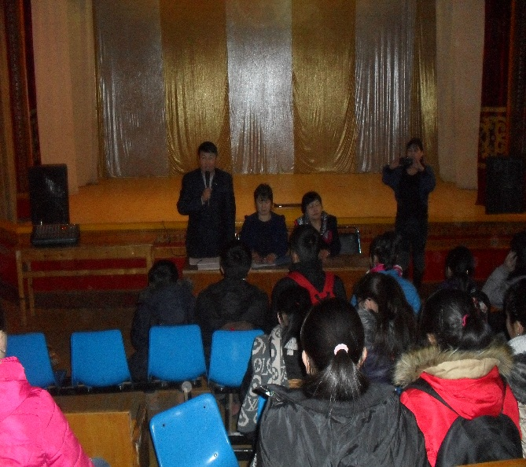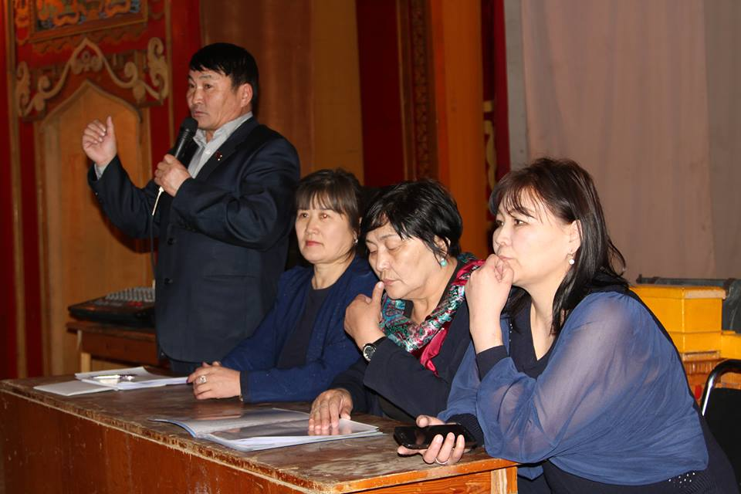
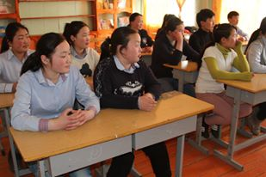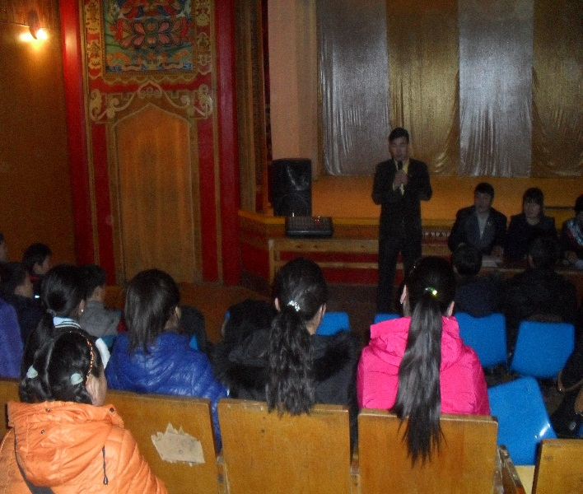

Нийгмийн гэгээрлийн ажлын хүрээнд:
Бүрэнтогтох сумын ИТХ-ын дэргэдэх ГХУСАЗСЗ, аймгийн ИТХ-ын дэргэдэх ГХУСАЗСЗ хамтарч 2016 оны 03 дугаар сарын 06-ны өдөр нийгмийн гэгээрлийн ажил зохион байгууллаа.
Үүнд:
- Аймгийн 3 удаагийн аварга шатарчин Даваанямын Хашхүүгийн нэрэмжит шатрын нээлттэй тэмцээн зохион байгуулж, сум орон хутагтаа оюуны спортыг хөгжүүлэхэд хувь нэмэр оруулж ажиллалаа.

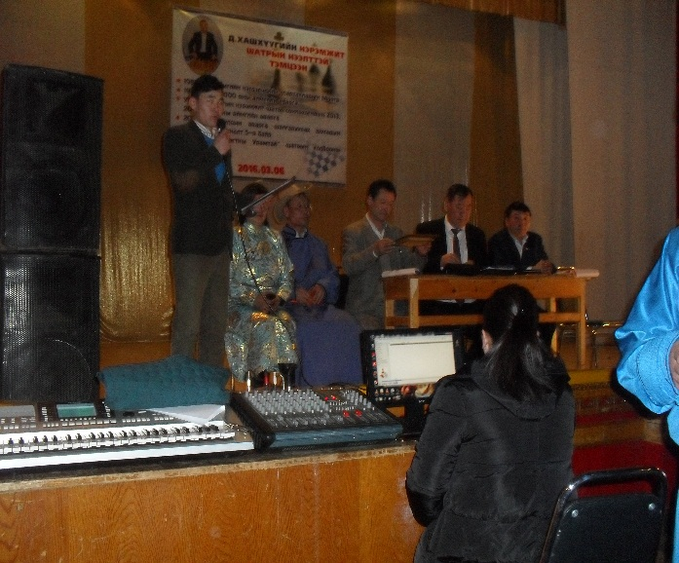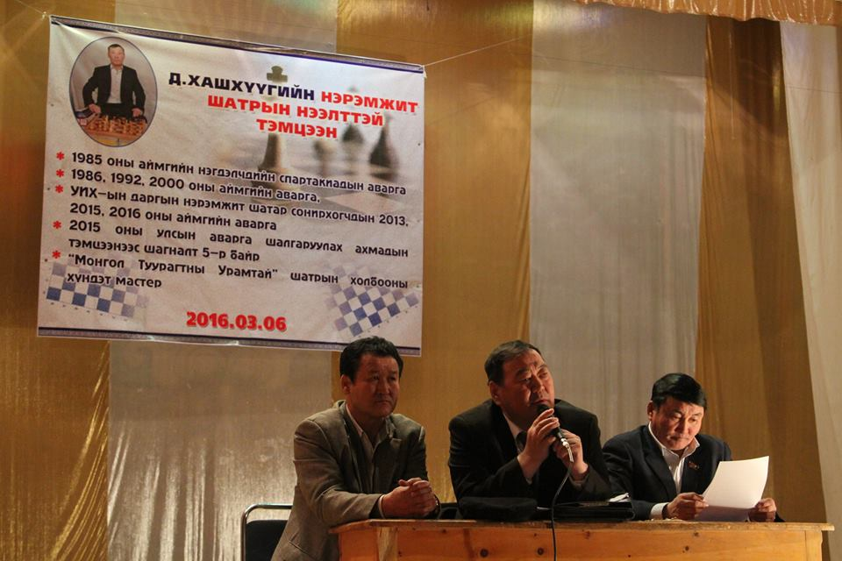
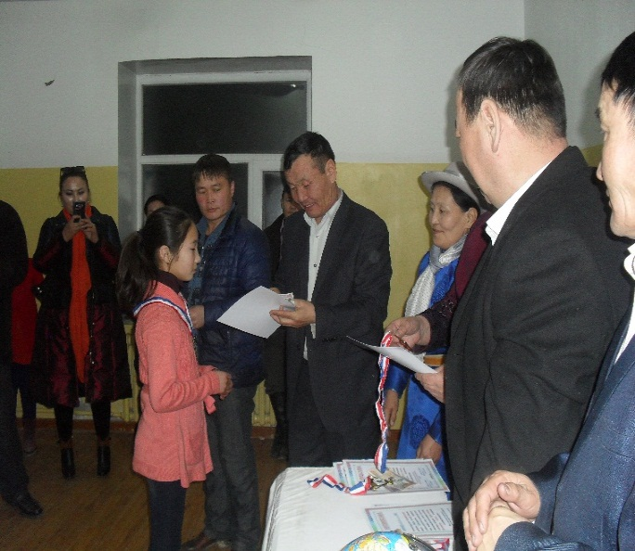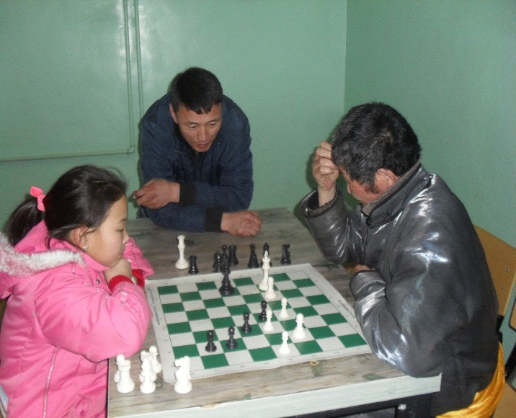

- Аймгийн Прокурорын туслах прокурор, хууль цаазын ахлах зөвлөх, аймгийн ИТХ-ын дэргэдэх ГХУСАЗСЗ-ийн гишүүн О.Хадбаатар 1-р сард "Нийгмийн гэгээрэл" сэдвээр төрийн албан хаагчдад лекц уншлаа.
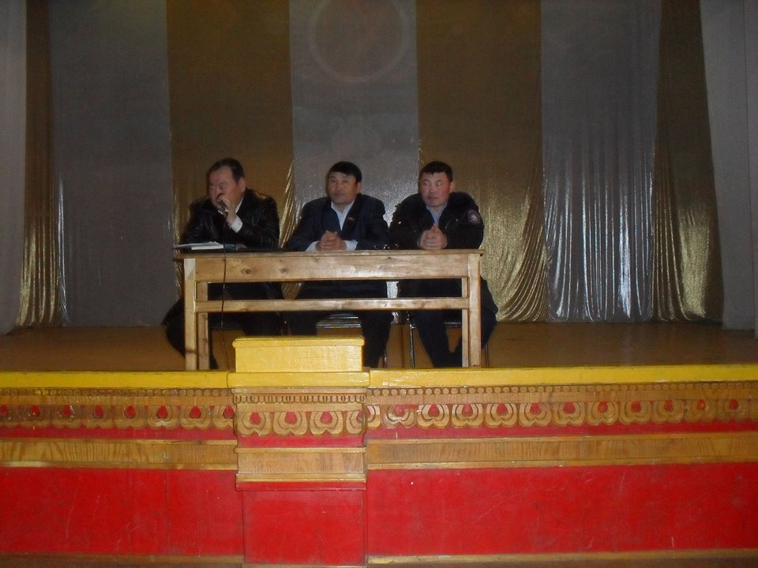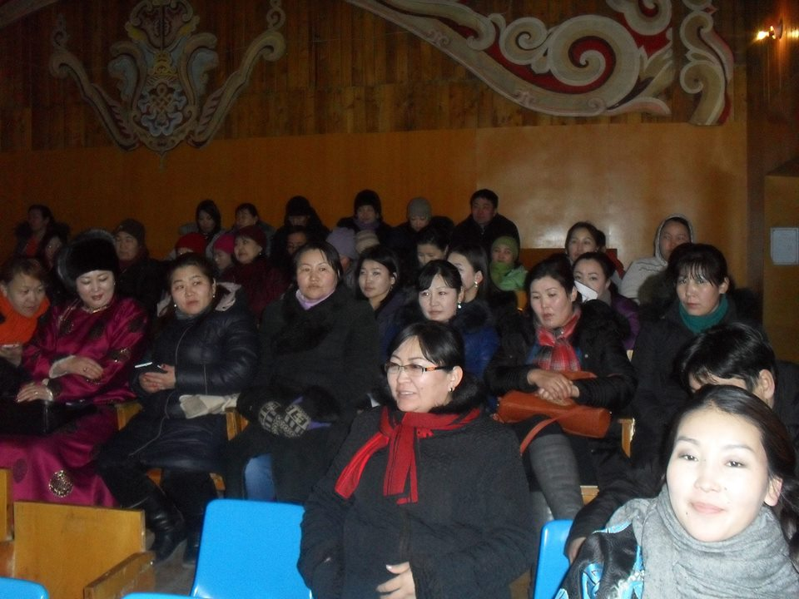
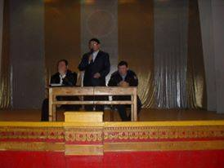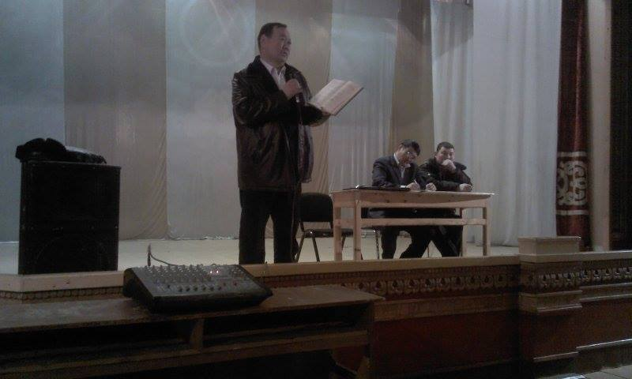

3. Их-Уул, Туяа, Эрчим багуудад “Гэмт хэргээс урьдчилан сэргийлэх ажилд төрийн байгууллага, иргэдийн хамтын оролцоог сайжруулах нь” сэдэвт зөвлөгөөнийг зохион байгуулсан.
Их-Уул багийн ажлын хэсэгт аймгийн ИТХ-ын дэргэдэх ГХУСАЗЗ-ийн нарийн бичгийн дарга Т.Ууганбаяр, аймгийн ИТХ-ын дэргэдэх ГХУСАЗЗ-ийн гишүүн, аймгийн Прокурор, Хууль цаазын итгэмжит зөвлөх Н.Ганболд, Цагдаагийн газрын малын хулгай хариуцсан ажилтан, Цагдаагийн ахмад Ган-Эрдэнэ, НЭ-ийн нийгмийн эрүүл мэндийн мэргэжилтэн, сэтгэл зүйч С.Содномбямба, "Сүүн тахилт" ТББ-ын тэргүүн Б.Баасанхүү нар ажиллаа.
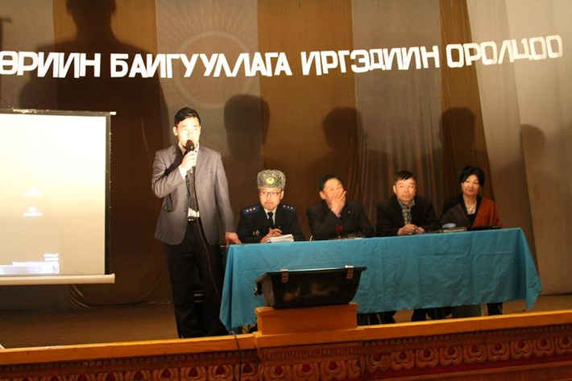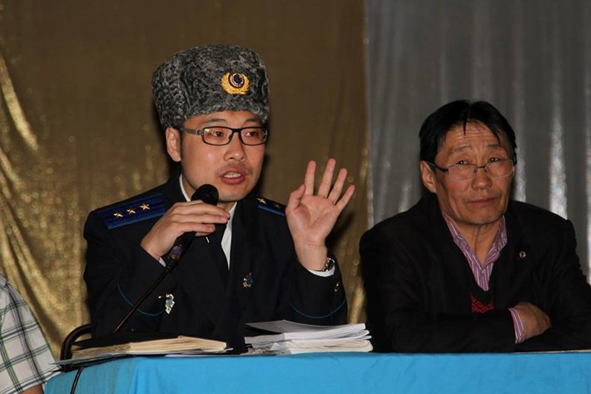
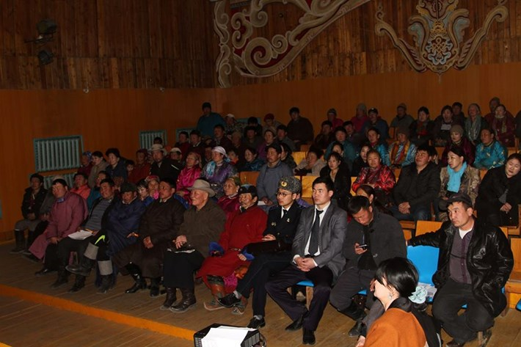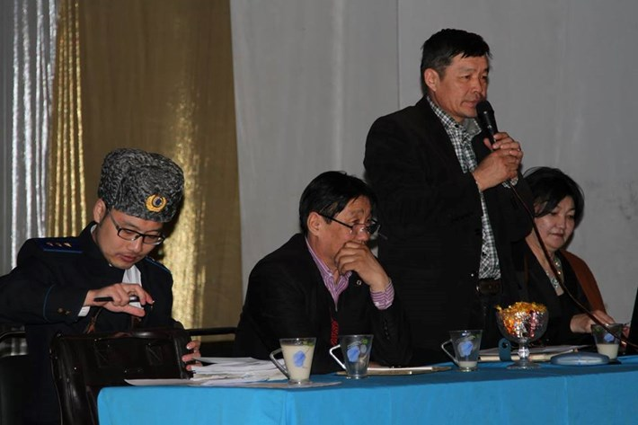

Хяналт шалгалт, зөвлөн туслах ажил эрхлэх зөвлөлийн ажлын хүрээнд:
1.Cумын ИТХ-ын дэргэдэх ГХУСАЗСЗ, цагдаагийн хэсэгтэй хамтран "Журам" хэсэгчилсэн арга хэмжээ явууллаа.
“Журам" хэсэгчилсэн арга хэмжээний хүрээнд худалдаа үйлчилгээний цэгүүдэд тусгай удирдамж хөтөлбөрийн дагуу 2-р сард шалгалт хийллээ.
Зорилго: Сумын төвийн худалдаа үйлчилгээний цэгүүдийн үйл ажиллагаанд хяналт тавьж, худалдаа үйлчилгээ явуулах журам, хүнсний аюулгүй байдлын тухай хууль, ЗХТХууль, Гэмт хэргээс урьдчилан сэргийлэх тухай хууль, сумын Засаг даргыг захирамж, ИТХ-ын тогтоол болон бусад хууль тогтоомжийн хэрэгжилтэд хяналт, шалгалт хийж илэрсэн зөрчил дутагдлыг арилгуулж хуулийн хэрэгжилтийг хангуулахад оршив. \Дэлгэрэнгүй тайланг хавсаргав.\

Тайлан бичсэн: ИТХТ-ын нарийн бичгийн дарга М.Мягмарсүрэн

